U28.70 Scheda creata il 6 novembre 2025
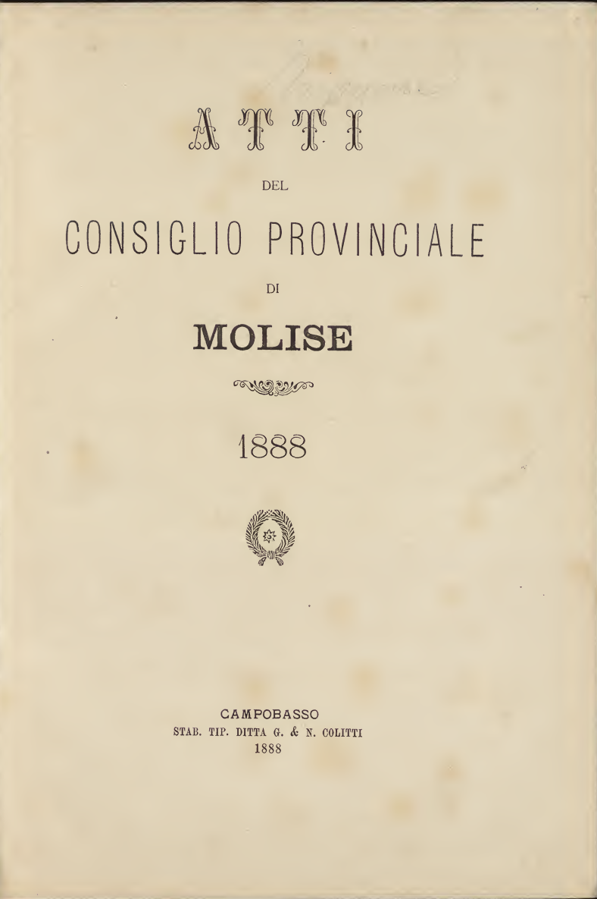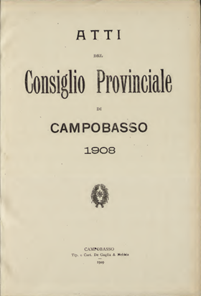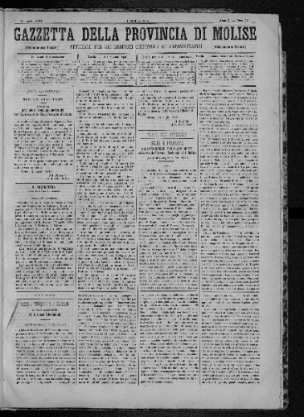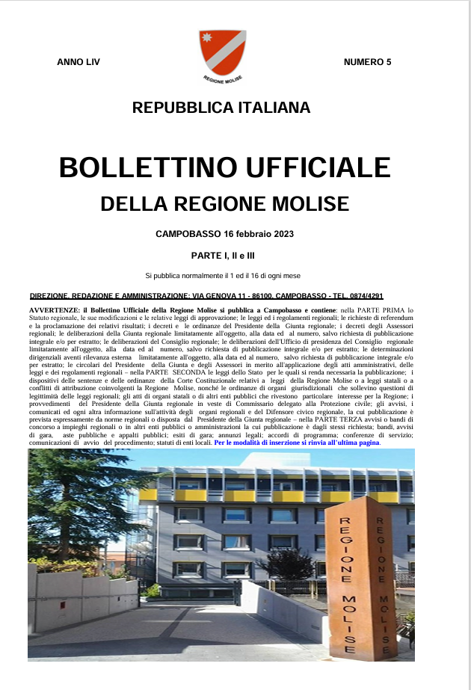
Descrizione storico-bibliografica
*Atti del Consiglio provinciale di Molise : sessione straordinaria di … - Decembre 1861-1960. - Campobasso : [s.n.], 1863-1960? (Napoli : Stamperia di F. Ferrante). - volumi ; 23 cm. ((Irregolare. – Lo stampatore varia: Campobasso : Stamperia Solomone (maggio 1863); Tipografia de' fratelli G. e N. Colitti (1873-1921); De Gaglia & Nebbia (1904-1908); Società tipografica molisana (1922-1929); Tipografia Lampo (1952). - MO10025735
Varianti del titolo:
*Atti del Consiglio provinciale di Campobasso, 1890-1908
*Atti del Consiglio provinciale del Molise, 1912-1929
*Atti del Consiglio provinciale, 1952-1960
Autore: Consiglio provinciale di Molise ; Campobasso <Provincia>
Copia digitale: 1881-1889; 1908; 1884; 1888

*Gazzetta della provincia di Molise : periodico officiale per gli atti del Consiglio e della Deputazione provinciale, e per gli avvisi e le inserzioni che prima si pubblicavano nel Bollettino di Prefettura. - Campobasso : Tip. f.lli G. e N. Colitti, [1867-1876]. -10 volumi ; 40 cm. ((Periodicità varia. - Dal n. 9 al n. 13 (1867) ha per titolo: Gazzetta di Molise. - Il complemento del titolo varia. - Descrizione basata su: anno 1, n. 2 (13 luglio 1867). - Il formato varia. - LO10765294; LO10767926
Variante del titolo: *Gazzetta di Molise, Anno 1 (1867), n. 9-13
Copia digitale: 1867-1876. Lac.

*Bollettino amministrativo della Provincia di Campobasso : atti governativi, atti della Giunta amministrativa, della Deputazione e del Consiglio provinciale, Consiglio scolastico, Consiglio sanitario, Comitato forestale, Direzione del tiro e Commissione provinciale liste elettorali. - Anno 1, n. 1 (15 gennaio 1899)-anno 9 (1907). - Campobasso : Giovanni Colitti Tip. Edit., 1899-1907. – 9 volumi ; 24 cm. ((Quindicinale. - CUBI 85208. - BNI 1899-3403. - CUB0703650
*Bollettino provinciale del Molise. - N. 1 (gennaio 1908)- . - Campobasso : Stab. tip. G. Colitti e figlio, 1908-1913. – 6 volumi ; 24 cm. ((Mensile. - MO10007349

*Bollettino ufficiale / Regione Molise. - Campobasso : Presidenza della Regione Molise, 1970-2013. – 44 volumi ; 33 cm. ((Quindicinale. – In testa al frontespizio: Repubblica italiana. – Precede indice anno 1 (1970). – Dal 2006 pubblicato anche online; dal 2014 solo online. - UM10009397
Variante del titolo: *Bollettino ufficiale della Regione Molise
Autore: Molise <Regione>
Copia digitale: 2006-
Soggetto: Campobasso <Provincia> - Amministrazione – Periodici; Molise - Amministrazione - Periodici

Informazioni storico-bibliografiche
Bollettino Ufficiale Regione Molise
A PARTIRE DAL 1° GENNAIO 2014, IL BOLLETTINO UFFICIALE DELLA REGIONE MOLISE E' REDATTO ESCLUSIVAMENTE IN FORMATO ELETTRONICO FIRMATO DIGITALMENTE.
In questa sezione del sito istituzionale è possibile consultare integralmente, gratuitamente e senza limiti di tempo tutte le pubblicazioni. A partire dall'anno 2014 tutti i file sono disponibili anche firmati digitalmente onde garantirne l'autenticità e l'integrità.
Informazioni sul BURM
Direttore: Antonio Iarocci
Direzione, redazione e amministrazione: Via Genova, 11 - 86100 Campobasso
Telefono: 0874.4291
PEC: pubblicazione.bur.giunta@cert.regione.molise.it
Nuove modalità d'inserzione del BURM
https://www.regione.molise.it/flex/cm/pages/ServeBLOB.php/L/IT/IDPagina/18.

